Зертханалық жұмысқа методикалық нұсқау

№ 1 лабораторный жумыс

Этиленнің алынуы
CH₃CH₂OH + H₂SO₄CH₃CH₂OSO₃H + H₂O
CH₃CH₂OSO₃HCH₂CH₂ + H₂SO₄
1.Этил спирті 58,5 г (73,3 мл)
2.Күкірт қышқылы (d=1,84) 150 г (81,5 мл)
3.Кварцқұмы немесе күкіртті қышқыл аллюминий 20 г
4.Бром53,0 г (17 мл)
5.Вюрц колбасы 1000 мл
6.Тамызғыш құйғы
7.Термометр
8.Су тоңазытқышы бар,айдауға арналған аспап.
Тамызғыш құйғы және термометрмен аспапталған, бір литрлік Вюрц колбасына жаңа дайындалған 8,5 г (10 мл) эитл спирті және 50 г (27,2 мл) концентрленген күкірт қышқылы және де үстінен 20 г ұсақ кварц құмын қосады, немесе дәл сондай мөлшерде сусыздалған күкіртті қышқыл аллюминийді қолданады.Тамызғыш құйғыны 50 г (63,3 мл) спирт пен 100 г (54,3 мл) концентрленген күкірт қышқылымен толтырады. Содан соң Вюрц колбасын ақырындап 160˚С деиін асбест торында немесе құмды моншада қыздырады (термометр сұйықтыққа батырылып тұруы қажет). Әрі қарай Вюрц колбасын рәзеңке шланг арқылы склянкілер жүйесіне этиленді шәйу және сіңіру үшін қосады.
Этиленнің жылдам бөліну сәтінде, тамызғыш құйғыдан спирт пен күкірт қышқыл қосындысын қосады. Температура үнемі 160˚С болып тұру керек (баяу алау). Бөлініп жатқан этиленнің ағыны бір қалыпты болуы және көпіріп кетпеу үшін реакцияны біркелкі жылдамдықта жүргізеді.
Этиленді спирттен және де қалыптасқан эфирден айыру үшін, оны концентрленген күкірт қышқылы бар склянкіден өткізеді. Ал күкүртті қышқылды жою үшін, газды 4н.күйдіргіш натр ерітіндісімен толтырылған 3 тубусты сақтандырылған склянкі арқылы жібереді. Содан соң газды бромы бар екі склянкіден өткізеді. Ақырында біз бромды этиленді аламыз.

Әдебиеттер және ресурстар
Негізгі әдебиет
1. А.Т.Солдатенков ,Н,М.Колядина,И.В.Шендрик Основы органической химий лекарственных веществ.: учеб. –Химия ,2001-192 с /
2. В.Г.Грани.Основы медицинской химий Москва-М,Вузовская книга.
Қосымша әдебиет
1 Технолjгия переработки лекарственных галеновых препаратов М.москва медицина 1977
2.Г.Б. Бердимуратова Р.А.Музычкина Д.Ю.Корулькин Ж.А.Абилов Биологические активные вещества растений выделение разделение.

№ 2 лабораторный жумыс

Циклогексенді алу

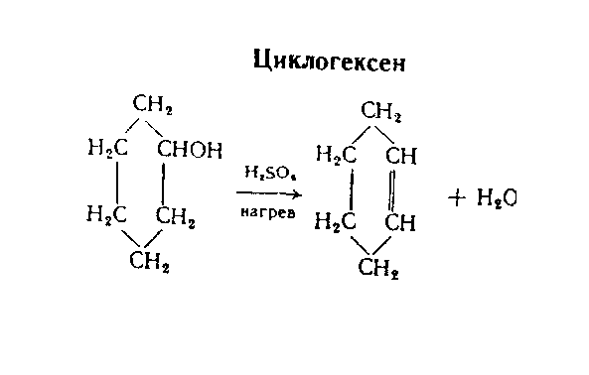
1.Циклогексанол 50 г (53 мл)
2.Күкірт қышқылы (d=1,83) 3,1г (1,7 мл)
3.Дөңгелек түпті колба 100 мл
4.Тоңазытқыш
5.Фракциялап қайта айдау қондырғысы
Тіке тоңазытқышпен біріккен,100 мл Вюрц колбасына 50 г циклогексанол мен 1,7 мл күкірт қышқылын құяды. Сосын оны майлы моншада қыздырады (моншанын температурасы 130˚-140˚С). Жаңа қалыптасқан циклогексенді 4-5 сағ. айдайды. Дистиллятті ас тұзымен қандырып, циклогексенді бөлгіш құйғы арқылы бөліп, содан соң хлорлы калиймен кептіріп, қайта фракциялап айдайды.
Таза циклогексеннің қайнау температурасы 84˚С; Шығымы 30-32 г.
Бөлініп шыққан өніммен, бромды су және перманганат калий ерітіндісімен сапалық реакция жүргізу тиіс.

Әдебиеттер және ресурстар
Негізгі әдебиет
1. А.Т.Солдатенков ,Н,М.Колядина,И.В.Шендрик Основы органической химий лекарственных веществ.: учеб. –Химия ,2001-192 с /
2. В.Г.Грани.Основы медицинской химий Москва-М,Вузовская книга.
Қосымша әдебиет
1 Технолjгия переработки лекарственных галеновых препаратов М.москва медицина 1977
2.Г.Б. Бердимуратова Р.А.Музычкина Д.Ю.Корулькин Ж.А.Абилов Биологические активные вещества растений выделение разделение.

№ 3 лабораторный жумыс

Бутанды бутан-бутилен қосындыларында анықтау

Бұл тәсіл бутан буынының органикалық еріткіштерінде еруінде қалыптасқан. Анализ барысында газ қосындысын бірдей мөлшерде бюреткіде ауамен араластырады.

Анықтау барысы
Анықтауды Гемпель аспабында жүргізеді. Сіңіргіш пипетканы керосин немесе соляр майымен толтырады.Бутанның сіңіруін бір қалыпты мөлшерге деиін жургізеді.
Бутанның құрамын Х қосындысында (көлем.%), осы формуламен анықтайды:
X=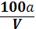

а- газ көлемінің кемуі (бутанның керосинмен немесе соляр майымен сіңіргенінен кеиін), мл;
V- бутан-бутилен қосындысының көлемі, мл;

Анықтау ұзақтығы 15-20 мин.
Анықтау қателігі 2%.

Ескертпе 1.Еріткіштің істен шыққанын дәл мезгілінде анықтау үшін, жаңа еріткіште параллель анализ жүргізу тиіс. Параллельдік анықтау барысында, баяу сіңіру, көміртектің аз болуы, осының бәрі еріткіштің істен шыққандығын куәландырады.Оны міндетті түрде жаңарту керек.
2.Қолданылатын еріткіштердің сапасын бақылау үшін, әр біреуін алдын ала жасанды қосындыда тексереді.

Әдебиеттер және ресурстар
Негізгі әдебиет
1. А.Т.Солдатенков ,Н,М.Колядина,И.В.Шендрик Основы органической химий лекарственных веществ.: учеб. –Химия ,2001-192 с /
2. В.Г.Грани.Основы медицинской химий Москва-М,Вузовская книга.
Қосымша әдебиет
1 Технолjгия переработки лекарственных галеновых препаратов М.москва медицина 1977
2.Г.Б. Бердимуратова Р.А.Музычкина Д.Ю.Корулькин Ж.А.Абилов Биологические активные вещества растений выделение разделение.

№ 4 лабораторный жумыс

Изобутиленді изобутилен-ректификат және изобутилен-сырецте анықтау

Бұл тәсіл изобутиленнің 53%-тік күкірт қышқылында н.бутиленге қарағанда жылдам сіңіруінде құралған.
Анықталып жатқан газды алдын ала ауамен 3:1 құрамында араластырады.
Реактивтер және аспаптар
1.53%-тік күкірт қышқылы;
2.Цилиндрлік газометр (0,3-0,5 л) ас тұзымен қаныққан ерітіндімен толтырылған-1;
3.Газ бюреткасы (100 мл) 0,1 мл- лік бөлінгішімен-1;
4.Сіңіргіш пипетка (200-250 мл) кранымен(кранына деиін әйнек трубкаларымен толтырылған)-1;
5.Батарейлік стакан (1-1,5 л) -1;

Анықтау барысы
Пипеткімен 1 мл сұйық суытылған (тұз бен мұз қосындысы) анықталып жатқан үлгіні алып, газометрде буландырады. Сосын газометрден 5мл газды алып газды бюреткіге жібереді, 3 мин кеиін көлемін өлшейді, содан кеиін бюреткіге 25 мл таза ауа жинайды.
Әлгі бюреткіні белгілі бір бұрышта майысқан,53% күкірт қышқылымен толтырылған әйнек трубкі арқылы сіңіргіш пипеткамен қосады (сурет 1). Содан кеиін бюретканын кранын ашып қойып, газдың ортақ көлемін өлшейді.Сол кезде күкірт қышқылды сіңіргіш пипетка, су термостатына батырылуы тиіс (судың температурасы 25˚С).
Бюреткідегі газды, пипеткаға аударып, ал 1 сағ кеиін кері қайтарып, қалған газдың көлемін өлшейді. Содан соң газды қайтадан пипеткіге аударады. Қалған газдың көлемін кеиінгі өлшеулерде әрбір 5 мин сайын өлшейді. Изобутиленнің толық сіңіруін біткенін, соңғы үш өлшемдердің тең екенінде білеміз.
Изобутиленнің құрамын Х (көлем. %) осы формуламен анықтайды:
Х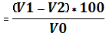
V₀- изобутиленнің анықтауға алынған көлемі,мл;
V₁-газдың ортақ көлемі (ауамен бірге), мл;
V₂-изобутиленнің түгелдей сіңіруінен кеиін қалған газ, мл.
Анықтау ұзақтығы 2-2,5 сағ.
Анықтау қателігі 0,1%.

Әдебиеттер және ресурстар
Негізгі әдебиет
1. А.Т.Солдатенков ,Н,М.Колядина,И.В.Шендрик Основы органической химий лекарственных веществ.: учеб. –Химия ,2001-192 с /
2. В.Г.Грани.Основы медицинской химий Москва-М,Вузовская книга.
Қосымша әдебиет
1 Технолjгия переработки лекарственных галеновых препаратов М.москва медицина 1977
2.Г.Б. Бердимуратова Р.А.Музычкина Д.Ю.Корулькин Ж.А.Абилов Биологические активные вещества растений выделение разделение.

№ 5 лабораторный жумыс

Изобутиленнің изобутилен-ректификатта және изобутилен-сырецте жылдам анықтауы
Сіңіргіш пипеткіге 60%-ті күкірт қышқылы құйылады.Газды бюреткіге газометрден 75 мл анықталатын газды аударады.3 мин кеиін оның көлемін өлшейді. Содан соң бюреткіге 25 мл таза ауа қосады.Сосын кранды ашып қойып, ортақ газдың көлемін өлшейді. Кеиін бюреткідегі газды 5 минутқа, 60%-тік күкірт қышқылы бар сіңіргіш пипеткіге аударады. Қалған газдың көлемін 5 мин сайын үш теңдей деиін өлшейді.
Термостаттағы судың температурасы 25˚С;
Анықтау ұзақтығы 25-30 мин;
Анықтау қателігі 0,2%;

Әдебиеттер және ресурстар
Негізгі әдебиет
1. А.Т.Солдатенков ,Н,М.Колядина,И.В.Шендрик Основы органической химий лекарственных веществ.: учеб. –Химия ,2001-192 с /
2. В.Г.Грани.Основы медицинской химий Москва-М,Вузовская книга.
Қосымша әдебиет
1 Технолjгия переработки лекарственных галеновых препаратов М.москва медицина 1977
2.Г.Б. Бердимуратова Р.А.Музычкина Д.Ю.Корулькин Ж.А.Абилов Биологические активные вещества растений выделение разделение.

№ 6 лабораторный жумыс

Қаныкпаған қосылыстардың сұйық өнімдерде бромид-броматтық тәсілмен анықтау
Бұл тәсіл тұзды қышқыл мен бромид-бромат ерітіндісінің әсерінен бөлінетін бромға, қанбаған қосындылардың қосылуында құралған.
Қалған бромның артық мөлшерін иодтық эквивалент санына аударады. Ал оны тиосульфат натрий ерітіндісімен титрлеу арқылы анықтайды:
KBrO₃+5KBr+6HCl3Br₂+6KCl+3H₂0
-HC=CH- +Br₂-CHBr-CHBr-
Br₂+2KI I₂+2KBr
I₂+2Na₂ S₂O₃ Na₂ S₄O₆ +2NaI
Аспаптар мен реактивтер
1.Мұзды сірке қышқылы немесе төртхлордық көміртек (өнімді анықтау барысында қолданылатын еріткіштер құрамында қанбаған көмірсутектердің мөлшері көп)
2. 0,1н. Немесе 0,2 н. бромид-броматтық ерітінді (0,1н.ерітіндісінде, 1л суда 2,8 г KBrO₃және 10-11 г KBr бар)
3. 5н. күкірт немесе тұз қышқылы.
4. 0,1 н.тиосульфат натрий ерітіндісі
5. 5% иодты калий ерітіндісі
6. Индикатор (крахмал)
7. Конустық колба (150-250 мл) пробкісімен-1
8. Градуитталған 1 және 5 мл пипеткілер-2

Анықтау барысы
Құрамында қанбаған қосындылары бар өнімді анализдеу барысында, аналитикалық таразда өлшенген 10 мл 5н.қышқылы бар колбаға әлгі анализдеп жатқан үлгіні 0,5-0,6 мл пипеткімен қосып, колбаны тағы өлшейді.
Құрамында қанбаған көмірсутектері көбірек өнімді анализдеу кезінде, өлшенген 0,2-0,5 г өнімді(навеска) 10 мл концентрленген сірке қышқылы немесе төртхлордық көміртек бар колбаға қосады, содан кеиін 10 мл 5н.тұз немесе күкірт қышқылы қосылады.
Өлшенген өнімді(навеска) алғаннан кеиін колбанын құрамын мұзды суда кішкене салқындатады, содан соң бюреткадан бромид-бромат ерітіндісін сары түс пайда болғанша қосады. Сары түс пайда болғаннан соң колбаны пробкімен мықты жауып 3 минутқа қараңғы жерге қояды. Содан соң үстіне 5 мл иодты калий ерітіндісін құйып, одан бөлінген иодты,крахмалы бар 0,1н.тиосульфат натрий ерітіндісімен түссіз түске деиін титрлейді.
Қанбаған қосындының құрамын Х(салмақ.%) осы формуламен анықтайды:
Х=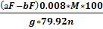

а- бромид- бромат ерітіндісінің көлемі, мл;
F- бромид-бромат ерітіндісінің факторы;
b- 0,1 н.тиосульфат натрий ерітіндісінің көлемі, мл;
F₁- тиосульфат натрий ерітіндісінің факторы;
0.008- бромның саны(0,1н.тиосульфат натрий ерітіндісіне сәйкес);
M- қанбаған қосындының молекулярлық салмағы;
g- анализдеп жатқан өлшенген өнімнің салмағы, г;
79.92- бромның атомдық салмағы, г;
n- бромның атомдық саны.

Кротил спиртін осы формуламен анықтайды:

Х=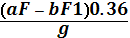

Бромид-бромат ерітіндісінің F факторы мен T титрін былай анықтайды: конустық колбаға бюреткіден 10 мл бромид-бромат ерітіндісін құйып, үстінен (0,1н.бромид-бромат ерітіндісі қолданылғанда ) пипеткімен 5 мл иодты калий ерітіндісін қосады.Колбаны пробкімен жабады.3 мин кеиін бөлінген иодты 0,1н.тиосульфат натрий ерітіндісімен титрлейді.Ал титрлеудің соңында 1 мл крахмал ерітіндісін қосады.Реакцияның аяқталуын біз көк түстің жоюлуынан байқаймыз.
Осы формулалар арқылы мәтінін табамыз:
F= 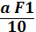 T= 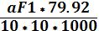

а- 0,1 н.тиосульфат натрий ерітіндісінің көлемі, мл;
F₁- тиосульфат натрий ерітіндісінің факторы;
79,92- бромның атомдық саны.

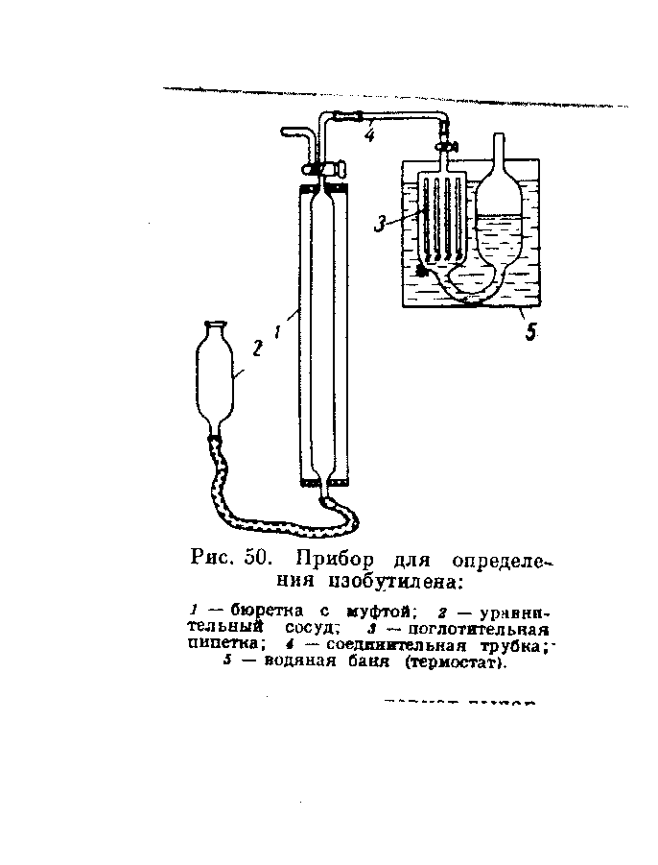

Әдебиеттер және ресурстар
Негізгі әдебиет
1. А.Т.Солдатенков ,Н,М.Колядина,И.В.Шендрик Основы органической химий лекарственных веществ.: учеб. –Химия ,2001-192 с /
2. В.Г.Грани.Основы медицинской химий Москва-М,Вузовская книга.
Қосымша әдебиет
1 Технолjгия переработки лекарственных галеновых препаратов М.москва медицина 1977
2.Г.Б. Бердимуратова Р.А.Музычкина Д.Ю.Корулькин Ж.А.Абилов Биологические активные вещества растений выделение разделение.

№ 7 – 8 лабораторный жумыс

  - Фенолы. Аминофенолы. Гвоякол
ОН OH

ОН NaO

+ SO₂ ₊
CH ₃O

Na H CO₃
OCH ₃

+ Na ₂ SO₄ ₊ CO₂ + H₂ O

NH₂

OCH₃
+

NaNO₂ ₊

H₂ SO₄

17 - 20 ⁰
+
N NH SO ₄ ⁻

OCH₃

CuSO4
H2 O
105 - 110 ⁰

OH

OCH3

ONa
O O
C
+ COCI₂
O CH ₃ O
OCH ₃ СН ₃О
д уа тол
Ванилин - промежуточный продукт в синтезе лекарственных веществ

N
+
ОСН ₃
CH ₂

N
CH 2 CH₂
N +

CH

NO

ИПС, H CI ZnCI₂, M nCI₂
+
CuSO₄

ОН CH 2
2 CH2
N
+
_ NH (CH ₃. ) ₂ Cl

CHO

NH ₂

HO CH N
+ -
NH (CH ₃) ₂ Cl
H₂ O +

OCH ₃
OCH₃
OH

-
NH (CH ₃.)₂ CI

CH CH CH₂ OH
[O₂] ; (PhNO₂)
HO HO
конифе риловый
CHO

OCH ₃ спирт
OCH ₃

HO
OCH₃
CH ₂
CH CH ₂
Na O H
NaO

OCH₃
CH CH CH ₃
Ac₂ O

AcO

OCH ₃
CH CH CH₃
[ O]

AcO

OCH ₃
CHO H₂ O

HO

OCH ₃

CHO

э вге нол

OH OH

Na NO₂;H₂ SO₄

t < 2 0 C

OH OH

[ H]

Ac₂ O

Парацетамол

OH NO

HNO₃

NO₂
NH ₂
NH CO CH₃

па ра це там ол

NO₂

E tOH, Na OH Mn₂ O

NO₂

NH ₂

Na ₂ S

Ac₂ O

NH Ac

Фенацетин

0
80--82 C
- AcOH

CI OEt
O Et
OEt

NH Ac
Ac₂O
AcOH
Фенацетин
NH 4CNS
OEt
HNC
S
NH

E tO H, Na OH
NO₂
NH ₂
Na ₂ S
NO ₂
Mn₂ O

0
80 -82 C

CI

OEt

OEt

OEt OEt
Этоксид

Тиоацетазон и солютизон.

CH ₃

Na ₂ S x, N a OH
CHO

Ac₂ O
CHO

H₂ NN HC NH₂

S
тиосем икарба зид
HC = NNH CNH₂

S

NO ₂
NH ₂

тиосем ика рба зид

H₂ NN HC NH₂
S
NH COCH₃

HC = NNH CNH₂

S
HO CH₂ SO ₃Na
NH COCH₃
тиоа це та зон

HC = NNH CNH₂

S

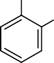
OH
OH
CI CH C OOH
NH ₂

OH OH
OH NH 3 OH

[H ]

NH CH ₂SO₃ Na
солютизон

OH
OH

Адреналин. Норадреналин.

2
- H₂ O
2
Ni, Al(k t)
0
ос нование но радрена лина

CH CI₃ Na OH
CO CH₂ CI
CO CH₂ NH ₂ t
HO CH CH ₂NH₂

OH
OH
KCN
OH
H₂
Ni ,AL(k t) , t ⁰
OH
HCO CN
OH
H₂
OH

CHO

HCO CH₂ NO₂
Ni ,AL(kt) , t ⁰

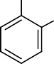
OH
OH CI CH ₂C OOH

-H₂ O
OH
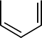
OH CH ₃NH₂

CO CH₂ CI
OH
H₂,
OH
Ni/ AL (k t)

CO CH₂ NH CH ₃ HO
OH OH
OH HCI OH H₂ O
а дрена лин

CH CH ₂N HCH ₃ HO CH CH ₂N HCH ₃ . HCI

Әдебиеттер және ресурстар
Негізгі әдебиет
1. А.Т.Солдатенков ,Н,М.Колядина,И.В.Шендрик Основы органической химий лекарственных веществ.: учеб. –Химия ,2001-192 с /
2. В.Г.Грани.Основы медицинской химий Москва-М,Вузовская книга.
Қосымша әдебиет
1 Технолjгия переработки лекарственных галеновых препаратов М.москва медицина 1977
2.Г.Б. Бердимуратова Р.А.Музычкина Д.Ю.Корулькин Ж.А.Абилов Биологические активные вещества растений выделение разделение.

№ 9-10 лабораторный жумыс

Фенилкарбоновые кислоты и их производные. Бензойная кислота.

O R = Na
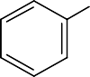
C R = CH ₂Ph
OR R = 2- на фтил
на трия бензоат бе нзилбе нзоат бе нзона фтол

O O
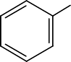
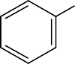
С NaO C
Сl O
+ - Na Cl

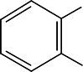
OX

COY

X Y
CH ₃C O OH а це тилса лициловая к ислота
( а спирин)
H OPh ф енилса лицилат (са лол) H OM e ме тилса лицилат
H NH₂ са лицилам ид
Салициловая кислота

Аспирин
O

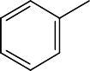
ONa
CO ₂
OH +
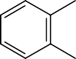
H
OH OH
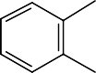
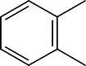
су блим а ция

Ac₂ O
O C
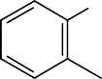
CH₃

170-185 0
р = 0, 4 - 0 , 6 М Па

C OO Na

C OOH
- CH₃ COOH C O OH
0 0

C O OH

8 - 10 час ов

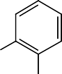
OH

+

- H₂ O
15 0- 152

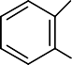
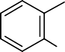
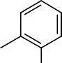
OH Ac 2 O

OCO CH₃
65 - 70

CO O H HO
C O C O

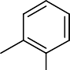
COOH
O COOH
O COOH

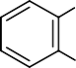
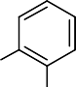
OCOCH₃
+

OCOCH₃

CO OH HO
- H₂ O

C O

CO OH

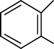
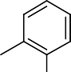
O COOH

Салол

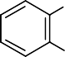
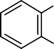
OH OH
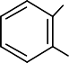
+ HO R

R=CH₃

CO OH

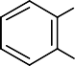
OH
+

CO OH
- H₂ O

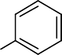 + P CI₃
HO

CO OR

R=Ph OH

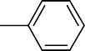
+ H3 PO4 + 3 HС I
COO

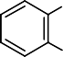
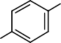
OH
3 + 3

NO ₂
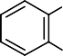
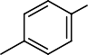
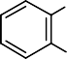
P OCI₃
OH
NO ₂
[ H]
COO

OH NH ₂
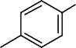
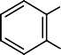
Ac₂ O

COO
Салофен.
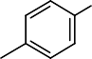
NH COCH₃
OH

COO

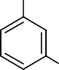
NH ₂
CO OH HO

CO ₂
KH CO
3

NH ₂

+ H₂ O

H₂ SO₄

NH₂

ПАСК

OH ₋ OH H
0

1 03 1 05

+ CI OC OH
NH ₂
CO OH

CH ₃

CO OK

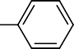
- HCI

CO OH

NH CO

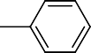
OH CO OH

CO OEt

Ca CI₂

NH COPh

Ca2+
OH
_
COO
2

Бепаск

O COOH

Анестезин

NO ₂
Na ₂ Cr ₂ O ₇₊ H₂ SO₄
или K M nO₄

NO ₂

E tOH H₂ SO ₄

[ H]

NO ₂

[ H]

Fe +H CI ₊CH₃ COOH H₂ O
CO OEt

анес те зин
NH ₂

[ H]

Fe +H CI + CH₃ COOH H₂ O
CO OH

E tOH , H2 SO4

CH ₃

Ac₂ O

CH ₃

KM nO₄
NH ₂
CO OH

C₂ H₅ OH , H₂ SO₄

NH ₂
NH COCH₃
NH CO CH₃

NH ₂

Новокаин.

COO

CH ₂

CH ₂ N
C₂ H₅
. HCI

C₂ H₅

CO OH
P CI₅
HO CH₂ CH ₂CI
H₂ SO₄ t= 100 0
CO CI

HO CH₂ CH ₂CI

CO OC₂ H₄ CI

HN Et₂

CO OC₂ H₄ NEt₂

Fe , H CI

CO OC₂ H₄ NEt₂

.

NO ₂

NO ₂

0
120
NO 2 а втоклав

NO ₂

NH ₂
H CI

HN Et₂
+ CH ₂ CH ₂
O

Et₂ NC₂ H₄ OH

CO OC₂ H₅
CO OC₂ H₄ NEt₂

CO OC H NEt

2 4 2

HOC₂ H₄ NE t₂ NaO C₂ H₄ NEt₂
HC I

. HCI

NH ₂

NH ₂

NH ₂

новок а ин

Лидокаин. Тримекаин.

Me

CI
R NH ₂ + C O
Me

Me

CH ₂CI

R
- HCI
Me

NH CO

Me Me

CH ₂CI

HN Et₂

Me

CI
R NH ₂ + C

CH ₂CI

R NH CO

CH ₂CI
HN Et₂
R
NH COCH₂

NEt₂
HCI

Әдебиеттер және ресурстар
Негізгі әдебиет
1. А.Т.Солдатенков ,Н,М.Колядина,И.В.Шендрик Основы органической химий лекарственных веществ.: учеб. –Химия ,2001-192 с /
2. В.Г.Грани.Основы медицинской химий Москва-М,Вузовская книга.
Қосымша әдебиет
1 Технолjгия переработки лекарственных галеновых препаратов М.москва медицина 1977
2.Г.Б. Бердимуратова Р.А.Музычкина Д.Ю.Корулькин Ж.А.Абилов Биологические активные вещества растений выделение разделение.

№ 11 -12 лабораторный жумыс

Препараты на основе пиримидина

H₂ N SO₂ NH Ar Ar Наз ва ние Ar Пре парат

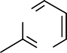
Пирим идин- 2- ил С ульфа зин
N
N

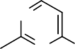
N

N CH ₃
CH ₃
N
N
4 -M е тилпири-
м ид ин- 2-ил С ульфам ира з ин

2 CH ₃CH₂ OH + 2 Na

CH ₃

2 CH ₃CH₂ ONa ₊ H2
4 ,6- Д име тил-
пирим ид ин- 2- ил

CH₃ C CH₃
Су льф а д им езин

Сульфадимезин.

OC ₂H ₅

O Na O
ONa

CH ₃ C O
+ CH ₃CH₂ ONa
CH ₃CH₂

OC ₂H ₅
OC H
720C
H₃ C C
CH C CH ₃

HN
C NH

H CO

CH ₃

C
2 5

ONa H N

CH ₃

O

CH ₃O O CHN SO₂CI , Py

2 2 3 2
H N

С₂ H₅ OH
C N

2 HC

C O
+
H₂ N
C NH . H₂ CO ₃
- H₂ O
HC NH 2
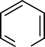
C N

CH ₃
Na ₂ CO ₃

CH ₃
N . _

Me
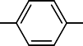
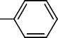
N Na O H, 5%

Me
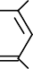
N HCI
+ H CI

Me

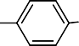
N

CH₃O OCHN SO₂ NH

0 H₂ N SO₂ - N-
H₂ N SO₂ NH
- Na Cl

N 90- 95 C 1час Me - Na СO₃
- СH₃OH
- H₂ O
N
Na Me
N
сульфад им езин Me

H₂ N SO₂ HN C

O

NH
+

NH ₂

CH ₃

O C H C

O C H CH ₃

12 0 - 140 ⁰ C,
7 - 12 час.
-H₂ O

N
H₂ N 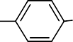 SO₂ NH
N

Me

су льфа д име зин
Me

Сульфапиридазин.

N N P OCI N N
_ . ³

O
+
H₂ N

SO ₂ NH ₂

H₂ N NH ₂ H ₂SO₄
HO OH
100 ⁰ C

толуол
CI CI
циклогек са нол

O -H₂ SO₄,
-H₂ O
- KC I, - CO₂ ,-H ₂O

N N

H₂ N SO₂ NH CI
M e OH, K OH

H₂ N

SO₂ N

N N
OCH₃

HCI

Әдебиеттер және ресурстар
Негізгі әдебиет
1. А.Т.Солдатенков ,Н,М.Колядина,И.В.Шендрик Основы органической химий лекарственных веществ.: учеб. –Химия ,2001-192 с /
2. В.Г.Грани.Основы медицинской химий Москва-М,Вузовская книга.
Қосымша әдебиет
1 Технолjгия переработки лекарственных галеновых препаратов М.москва медицина 1977
2.Г.Б. Бердимуратова Р.А.Музычкина Д.Ю.Корулькин Ж.А.Абилов Биологические активные вещества растений выделение разделение.

№ 13 -14 лабораторный жумыс

Производные фурана. Фурацилин.
O

СH ₃C

O
СH ₃C
O
H₂ SO₄
+ HNO₃ CH ₃C OO NO ₂

+ CH ₃C OOH

O H₂ SO₄

O

CH C OONO

O
Na O H,H ₂O
+ (CH CO) O

O C CH

O

H₂ O O

+ 3 2 3 2
O
C

H
O₂ N CH

O C
3
CH ₃
O
- CH ₃C O OH
O₂ N C

H

H₂ NN HC ONH ₂ . HCI

- HC l,
-H₂ O

O₂ N

O CH N NH CONH₂
ф урацилин

Бензамон.

O NH ₃, H₂
O C

P hSO ₃Me
CH NH

O

+ - . _

H - H₂ O
2 2 K₂ CO ₃
O CH ₂ NM e O₃ S Ph
бе нзам он

  - Препараты на основе пиразолона. Антипирин. Амидопирин. Анальгин.

Me t0 C
Me _
0 Me

N N O N N O

Ph Ph
P h SO₃_ M e ,t C

или CH₃ I

Me
N
H + N O
Ph
e NH₂
N
NO

_
. O₃ SPh

Me
Na OH
Na NO₂ , Me NO HCI
Me NH SO₃Na M H₂ SO₄

N
Me N O
Ph
Me N O
Ph
N
Me O
1
Na H SO₃ Na ₂ SO₃
Ph
95 - 100 ⁰ C Me
Ph

2

N
N
CH ₂O
HC OOH
Me NMe ₂ N

Me N O

Ph ам ид опирин

Me NSO₃ Na
N
N
Na O H, (CH₃ )₂ SO₄

Me NH CH ₃
CH ₂O , Na H SO₃

Me Me N
CH ₂SO₃ Na

Me O

Ph
N
Me N O

Ph
N
Me N

Ph
O
а на льгин

OH Na2 SO3

- Ar N O + Na H SO₃ Ar N
SO₃Na
Ar NH SO₃Na ₊ Na2 SO4

- Ar NH

HC OOH
+

CH ₂OH 2 HC OOH

CH ₃

2
HC OOH
Ar N
CH ₂OH
Ar N

CH ₃
+ 2 CO ₂ + 2H₂ O

  - Препараты на основе имидазола. Нафтизин.

CH ₂C OOH
N
CH ₂
N
CH ₂
N
CH ₂

H N( CH ) NH , HCI
N N
Na OH

N
HNO

2 2 2 2
H. HCI
H ³ H . HNO₃
нафтиз ин

NH ₂
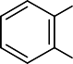 + N C CH ₂
NH ₂

HCI
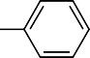
- NH₄Cl
t⁰ C

N
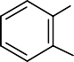 CH ₂ 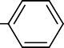
N д иба зол

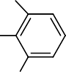
CI
Дибазол.

Клофелин.

CI ₂
+ CI
2 ,6- Д ихлора нилин CI

Me ₂N C S S C NMe 2 S S
Me ₂N C
CI
Me ₂N C N

CI

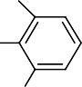
H₂ N( CH₂ )₂ NH CI H₂ N( CH₂ )₂ NH ₂

CI
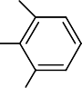
HCI N

- HCI
Me ₂N C N
HN
ступе нч N

CI на грев
H. HCI CI
клофе лин

CI
H SO , CI

CI ₂

H N SO NH
2 4
H₂ O

H₂ N SO₂NH₂ 2
CI
2 2 H₂ N
CI
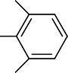

Әдебиеттер және ресурстар
Негізгі әдебиет
1. А.Т.Солдатенков ,Н,М.Колядина,И.В.Шендрик Основы органической химий лекарственных веществ.: учеб. –Химия ,2001-192 с /
2. В.Г.Грани.Основы медицинской химий Москва-М,Вузовская книга.
Қосымша әдебиет
1 Технолjгия переработки лекарственных галеновых препаратов М.москва медицина 1977
2.Г.Б. Бердимуратова Р.А.Музычкина Д.Ю.Корулькин Ж.А.Абилов Биологические активные вещества растений выделение разделение.

№ 14 -15 лабораторный жумыс

3.4.Препараты на основе пиридина. Никотиновая кислота. Никотинамид.

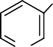
CH ₃

N
[ O]

CO OH

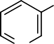
никотиновая кис лота

N

[ O]
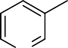

N

N CH ₃
никотин

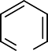
SO ₃, H₂ SO ₄

N

SO₃H
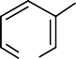
Na CN

N
KO H,H ₂O

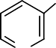
CN

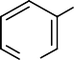
CO OH
200 ⁰ C, P

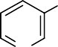
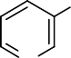
CO CI

N

CO OC₂ H₅

S OCI₂
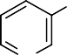
N NH ₃
C₂ H₅ OH
N N

NH ₃( ж),pNH 3

p= 2 ,7 - 2,8 М Па

t= 220 - 230 ⁰C

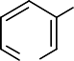
CN KO H,

N
H 2O
N

CO NH₂

никотинам ид

HN Et ₂

Диэтиламид никотиновой кислоты

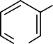
COCI

N
+ HN Et ₂
CON Et₂

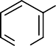
N
P OCI₃
COOH

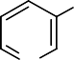
N

д иэ тилам ид никотиновой кис лоты

Әдебиеттер және ресурстар
Негізгі әдебиет
1. А.Т.Солдатенков ,Н,М.Колядина,И.В.Шендрик Основы органической химий лекарственных веществ.: учеб. –Химия ,2001-192 с /
2. В.Г.Грани.Основы медицинской химий Москва-М,Вузовская книга.
Қосымша әдебиет
1 Технолjгия переработки лекарственных галеновых препаратов М.москва медицина 1977
2.Г.Б. Бердимуратова Р.А.Музычкина Д.Ю.Корулькин Ж.А.Абилов Биологические активные вещества растений выделение разделение.

